
Projet SuPer – LSBB

Compte-rendu d'intervention sur site
Tests matériels, journée du 30 janvier 2013

Le but de cette journée était centré principalement sur trois axes :
→ le test matériel en environnement
→ la décision des positions exactes des antennes, pour permettre au LSBB de les acheter (nombres, types, emplacements)
→ une précision sur certains besoins des clients

Les 2/3 de la journée ont été consacrés au test matériel.

Il a donc été défini au cours de cette journée que :

- trois antennes sont nécessaires (une « quart-onde », deux « Foil II »)
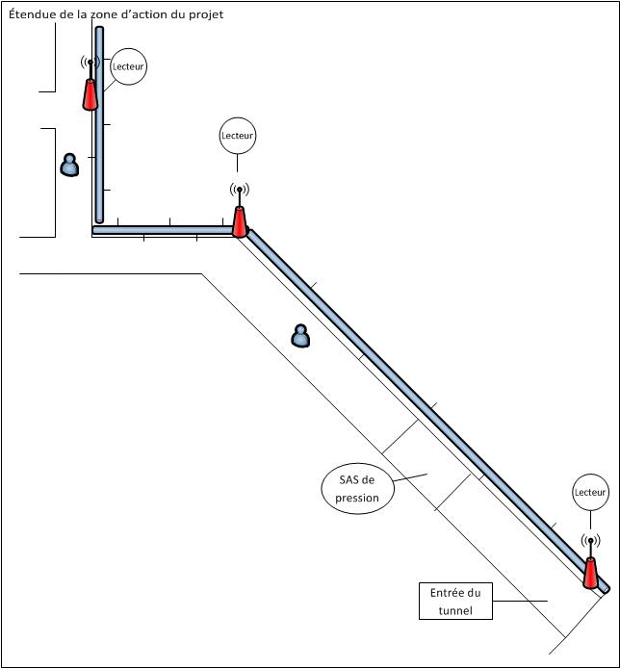
- les adresses IP qui nous sont attribuées sont sur le réseau 192.168.60.100 /24

- sachant que l'on étudie seulement la première partie du tunnel (ci-dessus sur le schéma)
→ l'image de l'IHM n'est que sur cette partie
Projet SuPer – LSBB

Compte-rendu d'intervention sur site
Tests matériels, journée du 30 janvier 2013

→ il doit y avoir de la précision (tunnel large et non un simple trait)
→ l'échelle de l'image n'a pas une grande importance, le tout étant de respecter une vue globale sans défaut majeur
→ le SAS doit être représenté

Deux besoins importants sont ressortis des discussions avec les clients :
- connaître le secteur où se trouve une personne
- connaître le sens de déplacement

En ce qui concerne la page Web transmise de notre serveur Apache à EON, il suffit simplement de transmettre à un instant « t » la vue générale de notre application, c'est-à-dire la position simple des badges.

(EON : EyesOfNetwork est une solution Open Source de supervision Systèmes et Réseaux utilisé au sein du LSBB)

